封面页

声明

目录

目录

1. 执行摘要 2

2.1 企业简介 2

2.2 企业文化历史背景 2

2.2.1 公司之前的拥有者 2

2.2.2 公司所在地 2

2.2.3 公司设施及其变化 2

2.2.4 公司多元化 2

2.2.5 公司财务历史 2

2.2.6 公司的人员配备以及如何变化 2

2.3 企业现有资源 2

2.3.1 现有的设施（外部和内部的设计和外观） 2

2.3.2 组织结构和人源 2

2.3.3 现在的财政状况 2

3. 项目介绍 2

2.1 问题与机遇 2

2.2 项目目标 2

2.3 问题与机遇背景 3

2.4 信息来源 3

2.5 项目范围 3

2.6 关键词定义 3

**4.** **产品介绍** 3

4.1 产品简介 3

4.2 原理 3

4.3 科技 3

4.4 实现方法 3

**5.** **市场分析** 3

5.1 用户分析 3

5.1.1 客户所在地 3

5.1.2 教育和训练背景 3

5.1.3 职业经历 3

5.1.4 客户的兴趣 3

5.1.5 为什么客户会对你的项目感兴趣 3

5.1.6 客户的商业理念和对商业的态度 3

5.2 市场环境现状 3

5.3 市场竞争 3

5.4 项目目标 3

5.4.1 公司的短期和长期目标 3

5.5 主要和次要目标的优先次序竞争优势 3

5.6 销售策略 3

5.6.1 销售平台 3

5.6.2 销售策略 3

5.7 销售前景 3

**6.团队任务** 3

6.1团队的计划 3

6.1.1现状和需求 3

6.1.2机遇创造 3

6.1.3解决需求市场情况 3

6.1.4得出结论和提出建议 3

6.2团队新定位 3

6.2.1旧定位的缺点 3

6.2.2与新定位比较 3

**7.战略执行** 3

# 执行摘要

1. **背景介绍**
   1. 企业简介
      1. 关于First built

GE Appliances的 FirstBuild microfactory 坐落在美国肯塔基州的路易斯维尔，这是通用电气自3月宣布与 Local Motors 公司合作尝试制造业的新模式，共同推出开放的众包平台FirstBuild之后，建立的首个实体工厂。FirstBuild相当于一个协作社区，每个产品从设计、制造到售卖，整个过程都可以在这个社区中实现。即使无法亲自去到工厂，你也可以在FirstBuild社区，上传自己的创意想法。就算不懂产品、不懂制作也没关系，在社区里你可以找到专业人士组成团队，大家一起完善理念，最终制造出产品。

随着GE Appliances 2016年6月加入海尔大家庭，First Build在海尔“人单合一”模式的推动下，完成了由企业直接投资向开放链接社会资源的升级。

这样一来，First Build的属性转变成跨产业、多资源协同的开放众创空间，其带来的直接结果就是加速了First Build上更多领域众创新品的问世，这些新产品从家电领域延伸到电子元件等相关领域。FirstBuild现在的经营业务有创客空间经营管理，企业管理咨询，商务信息咨询，物业管理，自有设备租赁，家用电器、电子产品及元器件、机械设备及配件的销售，从事电气科技、电子科技、通讯科技领域内的技术开发、技术转让、技术服务、技术咨询，从事货物与技术的进出口业务。青岛海尔股份有限公司在2016年12月19日为FirstBuild出资200万元。

2.1.2 关于海尔

海尔公司于1984年在青岛创办，从创业至今，海尔坚持以用户需求为中心的创新体系驱动企业持续健康发展，海尔集团经过了名牌战略发展阶段、多元化战略发展阶段、国际化战略发展阶段、全球化品牌战略发展阶段四个发展阶段，2012年12月，海尔集团宣布进入第五个发展阶段：网络化战略阶段。通过对互联网模式的探索，海尔集团实现了稳步增长。2016年海尔全球营业额预计实现2016亿元，同比增长6.8%，利润实现203亿元，同比增长12.8%，利润增速是收入增速1.8倍。

根据世界权威市场调查机构欧睿国际(Euromonitor)发布的2016年全球大型家用电器品牌零售量数据显示：海尔大型家用电器2016年品牌零售量占全球市场的10.3%，居全球第一，这是自2009年以来海尔第8次蝉联全球第一，同时，冰箱、洗衣机、酒柜、冷柜也分别以大幅度领先第二名的品牌零售量继续蝉联全球第一。

海尔的品牌价值在2016年为1516.28亿，连续十五年蝉联榜首。

* 1. 公司领导者
     1. 海尔的领导者

张瑞敏是海尔的现任CEO，出生于山东莱州，在中国科技大学获得工商管理硕士学位。1984年，张瑞敏临危受命，出任海尔的前身青岛电冰箱总厂厂长，在他的带领下，海尔进入全球品牌top100。张瑞敏前后提出了“日事日毕、日清日高”的OEC管理法，每个人都面向市场的“市场链”管理，互联网时代的“人单合一模式 ”，张瑞敏的不断创新赢得了全球管理界的高度评价，在2017年入选“全球50大管理思想家”榜单。张瑞敏不仅在商界叱咤风云，在政治上也有所作为，2017年6月，当选山东省出席党的十九大代表连续当选三届中央委员会候补委员。

* + 1. FirstBuild的管理团队

DONG SOO SHIN是FirstBuild的董事长兼总经理，李璿君和张玉领担任董事，Sparkel

肖建荣现担任FirstBuild的平台经理，GE的电子工程经理，从2011年11月工作至今，已有六年。Sparkel本科毕业于河海大学的通信工程专业，在中国矿业大学获得通信与信息系统硕士学位。

2.3公司所在地

2.3.1海尔所在地

海尔在中国青岛创立，那也是它的本部所在地。现在，在全球有十大研发中心，21个工业园，66个贸易公司，143330个销售网点，目前，海尔已在北美、欧盟、日韩、非洲、中东及东南亚等地区建立本土化的机构，30个海外制造基地、22个贸易公司和8个设计中心。到目前，海尔集团在全世界建立了全球贸易中心56个、设计中心15个、工业园8个、工厂48个、服务网点11976个以及营销网点53000个；其中海外工厂12个、营销网点38000个，已成为名副其实的跨国公司了。

2.3.2FirstBuild所在地

GE Appliances的 FirstBuild microfactory 坐落在美国肯塔基州的路易斯维尔。FirstBuild上海坐落于自由贸易试验区，上海市浦东新区祥科路58号B幢1层A区。

2.4公司的财务状况

2.4.1海尔的财务历史

海尔集团是世界第四大白色家电制造商、中国最具价值品牌。海尔在全球建立了29制造基地,8个综合研发中心,19个海外贸易公司,全球员工总数超过5万人,已发展成为大规模的跨国企业集团,海尔品牌在大型家用电器市场占有率为6.1%,蝉联全球第一,2008年海尔集团实现全球营业额1220亿元。

大体概括:旗下拥有240多家土化的设计中心、制造基地和贸易公司,全球员工总数超过五万人,重点发展科技、工业、贸易、金融四大支柱产业,已发展成全球营业额超过1000亿元规模的跨国企业集团。1993年,海尔品牌成为首批中国驰名商标;2006年,海尔品牌价值高达749亿元,自2002年以来,海尔品牌价值连续四年蝉联中国最有价值品牌榜首。

2.4.2海尔现在的财政情况

2017 年上半年实现收入 775.76 亿元，增长 59.01%，其中海外收入 350.83 亿元，占比 45%；全球家电业务自有品牌收入占比近 100%；实现归母净利润 44.27 亿元，增长 33.54%。高端品牌卡萨帝收入增长 46%。2017 年上半年 GEA 贡献收入 225 亿元，贡献归属母公司净利润 11.6 亿元，贡献扣除非经常性损益的归属母公司净利润 6.3 亿元 。实现线上店（海尔商城）、线下店（1.3万个海尔店）、微店（45万个顺逛微店主）的初步打通。2017年1-6月顺逛平台销售规模超过21亿元，超越2016年全年。2017年上半年海外市场收入实现350.83亿元，同比增长150.43%，其中自有品牌占比近100%。原有海外业务（不含 GEA）实现收入 125.8 亿元，增长明显，增幅 19.7%：其中南亚区收入增长47%、欧洲区收入增长 29%。

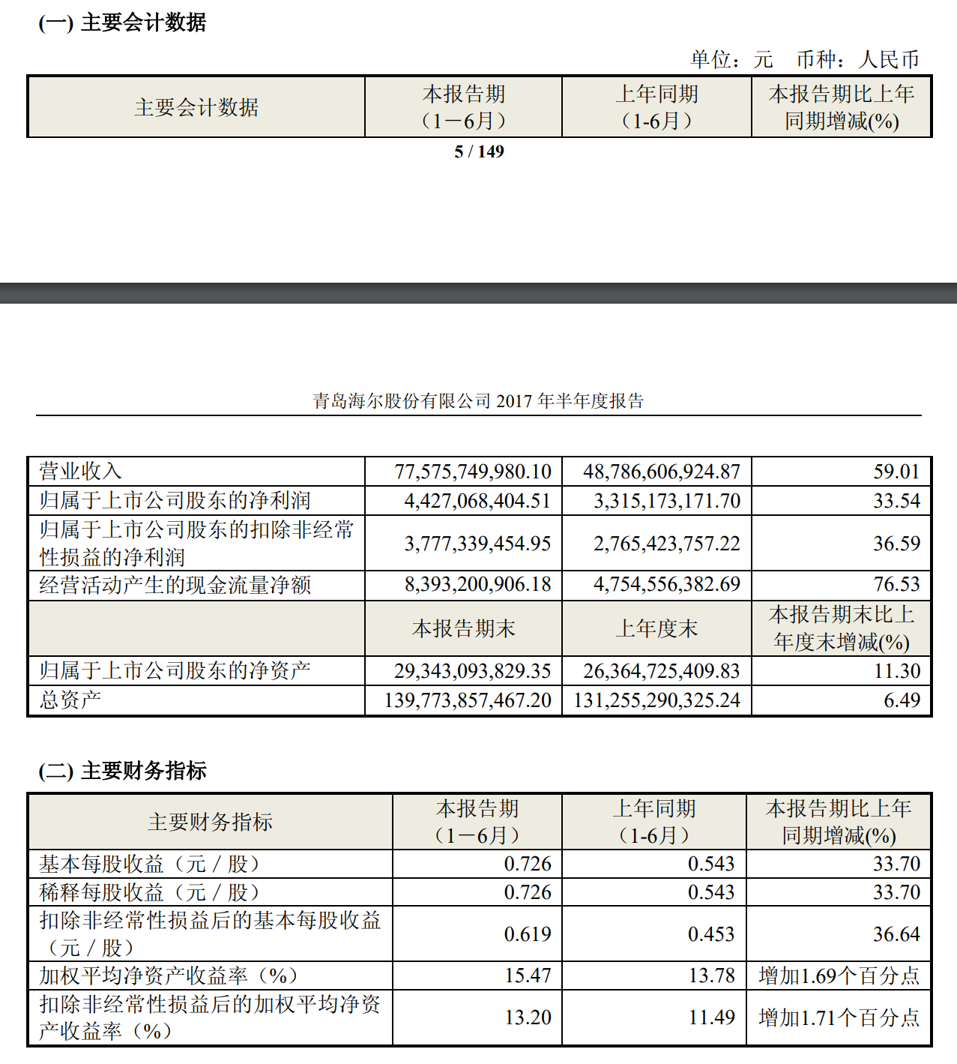

2.5公司多元化

在GE Appliances 加入海尔大家庭后，除了家电领域外，First Build还吸引了福特、阿迪达斯等跨产业的一流资源和创客，基于不同行业的一流资源实现了跨产业协作，目标是打造一个全球最大的产品构思和验证的互动社区，制造商和早期试用者都包括在内。

整个2016年，First Build推出了混合阀热水器、MGM披萨烤箱、5S冰箱等11款新产品，其中MGM披萨烤箱成为GE Appliances家电型号外的首个产品平台；2017年，First Build计划推出12款新产品，其中磁制冷酒柜已在2017年CES上展出，受到了各界的广泛关注。

2.6市场地位:

据中国最权威市场咨询机构中怡康统计:2006年,海尔在中国家电市场的整体份额已经达到25.5%,依然保持份额第一。其中,海尔在白色家电市场上仍然遥遥领先,且优势更加突出;在小家电市场上海尔表现稳健,以16%的市场份额蝉联小家电市场冠军。在智能家居集成、网络家电、数字化、大规模集成电路、新材料等技术领域处于世界领先水平。“创新驱动”型的海尔集团致力于向全球消费者提供满足需求的解决方案,实现企业与用户之间的双赢。目前,海尔累计申请专利突破7000项(其中发明专利1234项)。在自主知识产权基础上,海尔主持或参与了115项国家标准的编制修定,制定行业及其它标准397项。海尔“防电墙”技术正式成为电热水器新国家标准,海尔空调牵头制定“家用和类似用途空调安装规范”。在国际上,海尔热水器“防电墙”技术、海尔洗衣机双动力技术等六项技术还被纳入IEC国际标准提案,这证明海尔的创新能力已达世界级水平

2.7管理模式:

在创新实践中,海尔探索实施的“OEC”管理模式、“市场链”管理及“人单合一”发展模式均引起国际管理界高度关注,目前,已有美国哈佛大学、南加州大学、瑞士IMD国际管理学院、法国的欧洲管理学院、日本神户大学等商学院专门对此进行案例研究,海尔“市场链”管理还被纳入欧盟案例库。海尔“人单合一”发展模式为解决全球商业的库存和逾期应收提供创新思维,被国际管理界誉为“号准全球商业脉搏”的管理模式。

面对新的全球化竞争条件,海尔确立全球化品牌战略、启动“创造资源、美誉全球”的企业精神和“人单合一、速决速胜”的工作作风,挑战自我、挑战明天,为创出中国人自己的世界名牌而持续创新!被访者选择了“政府的政策法规”,理性的投资者当然要重视客观的外部环境的因素。

2.8海尔的企业文化

海尔的核心价值观有：是非观：永远以用户为是，以自己为非，这是海尔创造用户的动力，实现以变制变、变中求胜，不因世界改变而改变，顺应时代发展而发展，这是海尔可持续发展的内在基因特征；发展观：创业创新的两创精神，这是海尔文化不变的基因，坚持目标不变，有效整合、运用各方资源；利益观：人单合一双赢，其中“人“是指具有两创精神的员工，”单“是指用户价值，这是海尔永续经营的保障。创造资源、美誉全球是海尔的企业精神，人单合一、速决速胜是海尔的企业作风。海尔的人才观是”人人都是自己的CEO“，提出

人人能在海尔平台创业、员工从雇佣者、执行者变成创业者、动态合伙人、世界就是我的人力资源部。求变创新，是海尔始终不变的企业语言。更高目标，是海尔以一贯之的企业追求。海尔一直致力于客户、质量与服务。创业刚开始的时候，海尔就提出“真诚到永远“的理念，注重高质量、高品质来实现企业对用户的承诺，做到诚信经营。后来，海尔又提出了”星级服务“：用户永远是对的。

2.9洗衣机业务

针对“更健康、更节约、分区洗、大筒径”的洗护需求，通过尖端科技净水洗、智慧洗衣、衣物识别等领先技术的应用，不断升级洗护方案；通过“立硬币”、“洗鸡蛋”等营销体验方式让好产品真正看得见。上市的卡萨帝“纤见”洗衣机通过云端物联实现衣物的面料材质、颜色等特性的准确识别，通过自动精准匹配洗衣程序、自动添加适合的洗涤剂实现智能洗衣、健康洗衣，该产品定价 35,999 元，拉升行业高端分区线，引领行业。

作为全球洗护第一品牌，公司洗衣机业务结构升级效果明显：通过直驱变频滚筒实现差异化引领，上半年滚筒洗衣机收入增长 50%；份额优势进一步显现：上半年零售额份额 29%，同比提升 2.04 个百分点，是第二名的 1.67 倍；10,000 元以上价位段市场份额从 53%提升到 65%，同比增长 12 个百分点。2017年上半年原公司业务（不含GEA）实现收入同比增长22.8%，其中洗衣机收入增长 20.7% 。1-6月洗衣机的国内零售额提升2.04个百分点，份额提升居行业第一。

分 产 品 
空 调 
电 冰 箱 
洗 衣 机 
装 备 部 品 
渠 道 综 合 服 务 业 务 及 
其 他 
营 业 收 入 
L632037 
2 ， 274 ， 300 
艱 3t6J72 
1 ， 384 ， 5 凵 
148 ， 550 
967 ， 3 
营 业 成 本 
1,112 巧 24 
L54 ] ， 866 
826 ， 701 
906 ， 228 
] 25 ， 477 
896 ， 303 
营 业 收 入 
毛 利 率 
比 上 年 增 
3L86 
3200 
37 」 9 
34j5 
[ 5 巧 3 
7 ． 41 
68 ． 94 
48 ． 49 
《 63 ． 44 
59 £ 2 
] 8 ． 86 
] 437 
营 业 成 本 
比 上 年 增 
67 ． 20 
5 1 ． 06 
] 82 ． 77 
55 ． 63 
18.51 
1322 
毛 利 率 比 
上 年 增 减 
07 ] 
． 4 ． 29 
L43 
0 、 25 
094 

# 项目介绍

3.1问题与机遇

3.2项目目标

3.3问题与机遇背景

3.4信息来源

3.5项目范围

3.6关键词定义

1. **产品介绍**
   1. 产品简介
   2. 原理
   3. 科技
   4. 实现方法
2. **市场分析**
   1. 用户分析
      1. 客户所在地
      2. 教育和训练背景
      3. 职业经历
      4. 客户的兴趣
      5. 为什么客户会对你的项目感兴趣
      6. 客户的商业理念和对商业的态度
   2. 市场环境现状

5.2.1政策方面

国务院办公厅发布关于推广支持创新相关改革举措的通知，通知内容包括“专利快速审查、确权、维权一站式服务”和“积极引进外籍高层次人才，简化来华工作手续办理流程，新增工作居留向永久居留转换的申请渠道”。First build是一个共创社区，注重对产品的创新，专利的快速审查、确权、维权为申请专利提供了便利，也保护了专利申请者的权益，这使得更多人愿意表达自己的创新想法并努力将想法变成现实。First Build原属于美国的GE家电，大部分员工都是外籍人士，被海尔收购后，仍保留原班人马，在上海的first build社区也有许多外籍工作者，国务院对于外籍高层次人才的一些举措增加了first build的外籍员工来沪的可能性，避免了优秀外籍人才的流失。

2017年7月21日，国务院《关于强化实施创新驱动发展战略进一步推进大众创业万众创新深入发展的意见》正式发布，该意见表达了创新创业人才的大力支持。李克强总理表示要为大众创业万众创新清障搭台，first build就是这样一个专注于创新的社区，就是李克强所说的平台。

当地时间2018年1月22日，美国发布相关政策：对进口洗衣机征保护性关税，最高达50%，美国的进口洗衣机主要来自中国和韩国。洗衣机是海尔的主要项目之一，这项政策的发布会对洗衣机的出口造成很大的冲击。

央行的存款利率一直处于低位，2018年3月27日美联储联邦基金利率上调25个基点，为了应对美联储加息，中国央行上调了逆回购中标利率5个基点，但是涨幅不大，影响可能较为有限。

5.2.2经济方面

我国总体的经济保持稳中有进。2017年前三季度6.9%的经济好于年初预期，制造业

新型产业及消费相关服务业的增长速度变快；货币增速显著回落；消费保持稳健，前11月同比增长10.3%，农村市场迎来爆发；居民收入持续快于经济增长。前三季度全国居民人均可支配收入实际增长7.5%，快于GDP实际增速。国家经济的稳步发展与居民收入的提高为海尔，first build提供了稳定的经济环境，有益于海尔进行稳步的市场开拓。

洗衣机行业：洗衣机增长平稳2017年1-6月洗衣机零售量1789万台，同比增长8.2%，零售额同比增长10.3%，累计产量增长3.55%，洗衣机6月当月产量同比增长0.79%。洗衣机行业的稳步发展也有利于海尔的稳步发展。

原材料（包括铜、钢铁、纸箱、塑料等）价格疯涨，导致生产成本不断上升，个别原材料涨幅已经超过20%。从8月中旬开始对所有洗衣机出厂价上涨3%；有的洗衣机工厂在商函中强调，个别配件成本已上涨近30%，洗衣机和脱水机价格，还在持续上涨中，价格上涨5%。原材料价格的上涨导致销售价格的上涨，价格上涨对于小型企业更明显，海尔是一个大型企业，因原材料成本上升造成的价格上涨，涨幅会小于小型企业，这对于海尔来说也可能是个机遇。

5.2.3 社会方面

全国目前共有在校大学生人数为2695.8万，应届大学毕业生795万，普通本专科招生748.6万人，其中大学生普遍住宿，大学生平均零花钱上涨。

生活品质普遍提高

习近平：国家始终高度重视发展卫生和健康事业【民众对于健康卫生越来越重视】

5.2.4 科技方面

传统洗衣技术已经成熟，现有的洗衣市场已经基本完善，现存洗衣机采用波轮，滚筒洗衣方式。

波轮式洗衣机的工作原理，是由电机通过皮带减速驱动波轮旋转，定时器或电脑控制波轮正反转搅动水、洗涤剂和衣物，被洗涤的衣物，在洗涤桶中在波轮旋转的机械作用、洗涤剂水溶液的化学作用下，通过正反转往复搅动揉搓衣物达到去除污渍洗净衣物的目的。

滚筒式洗衣机是由电机通过减速带轮驱动滚筒旋转，衣物随滚筒旋转上升到高点落下，通过不停的跌落摔打挤压衣物的机械作用、洗涤剂水溶液的化学作用达到去除污渍洗净衣物的目的。

越来越多的用户开始要求对内、外衣物“分类洗”，对小量衣物“随时洗”相应的科技应运而生。

竞争对手采用，如 AWE上令人眼前一亮的滚筒、波轮或双滚筒“二合一”型洗衣机方式。

AWE2017中，几乎所有品牌都推出了带有各种智能功能的洗衣机。

低噪声和振动一直是洗衣机企业的追求。不少企业采用BLDC无刷变频电机，既高效又静音。

5.2.5 法律方面

国家对家电产业的政策支持力度不断加强，国务院工信部在曾发布的“关于加快我国家用电器行业自主品牌建设的指导意见”中就明确提出“要培育一批在国内市场具有较强竞争优势的自主品牌，形成3至5个拥有较强自主创新能力、在国际市场具有较高影响力和竞争力的优势自主品牌。

从1998年开始，我国相继出台了一系列扩大内需的消费政策，包括家电在内的耐用消费品已被列入银行创办的个人消费信贷新品种，在一定程度上刺激了城市的消费需求，也推动了家电行业的蓬勃发展。家电下乡补贴政策。”

5.2.6 环境方面

海尔是世界白色家电第一品牌，1984年创立于中国青岛。截至2009年，海尔在全球建立了29个制造基地，8个综合研发中心，19个海外贸易公司，全球员工超过6万人。2009年，海尔全球营业额实现1243亿品牌价值812亿元，连续8年蝉联中国元，最有价值品牌榜首。海尔积极履行社会责任，援建129所希望小学，制作212集科教动画片《海尔兄弟》，是2008年北京奥运会全球唯一白电赞助商。

作为美国家电领域独树一帜的开放众创平台，First Build因创新而生。随着GE Appliances在2016年6月加入海尔大家庭，First Build也成为海尔的一部分，鉴于First Build众筹创新的思路与海尔让用户全流程参与的思路完全一致，First Build的众筹创新从原来的自发探索，找到了“人单合一”模式理论来坚定其众筹创新探索实践，由此First Build得以在与海尔跨文化融合后迅速成长。

* 1. 市场竞争
  2. 项目目标
     1. 公司的短期和长期目标
  3. 主要和次要目标的优先次序竞争优势
  4. 销售策略
     1. 销售平台
     2. 销售策略
  5. 销售前景

**6.团队任务**

6.1团队的计划

6.1.1现状和需求

6.1.2机遇创造

6.1.3解决需求市场情况

6.1.4得出结论和提出建议

6.2团队新定位

6.2.1旧定位的缺点

6.2.2与新定位比较

**7.战略执行**